Индивидуальный проект №2

Опереционные системы

Софич Андрей Геннадьевич

Содержание

# 1 Цель работы

Нучиться добавлять данные на сайт

# 2 Задание

Добавить к сайту данный о себе и сделать посты

# 3 Выполнение проекта

Перхожу в дирректорию blog/content/authors и меня. фотографию на ту,которую хочу видеть на сайте (рис. 1).

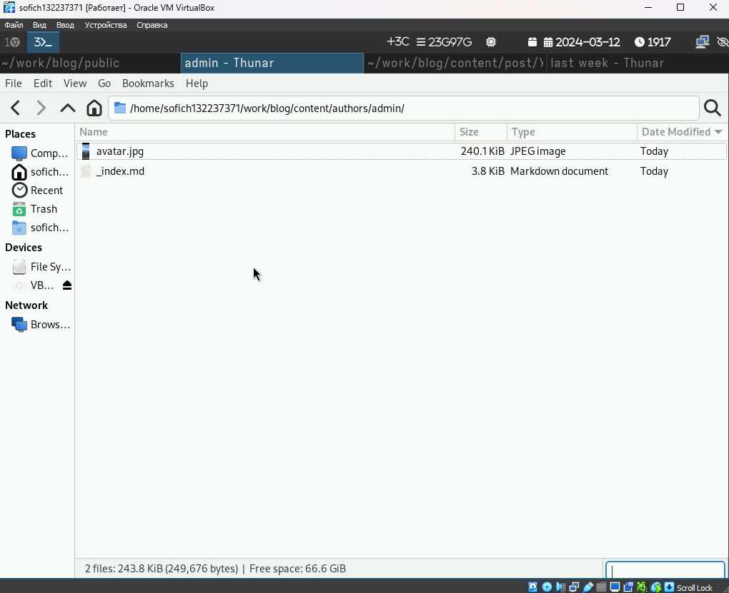

Рис. 1: Смена фотографии

В том же каталоге захожу в index.md и начинаю менять файл, вводя информацию о себе (рис. 2).

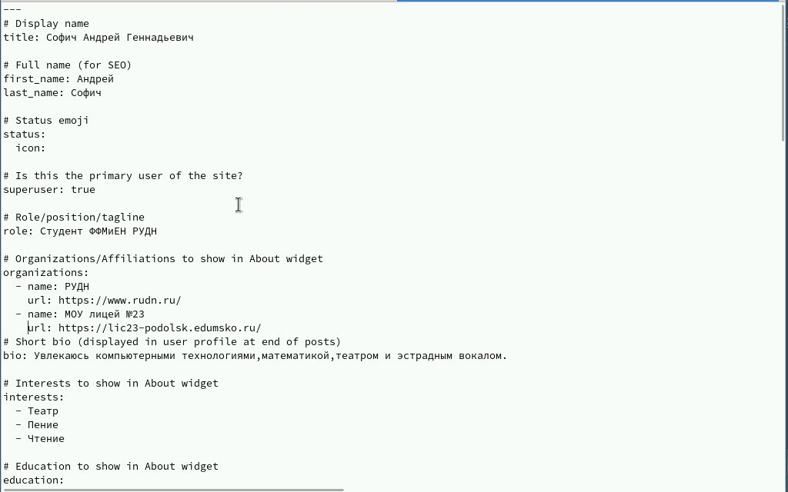

Рис. 2: Редактирование файла

Добавляю информацию об образовании, увлечениях и мини-биографию (рис. 3).

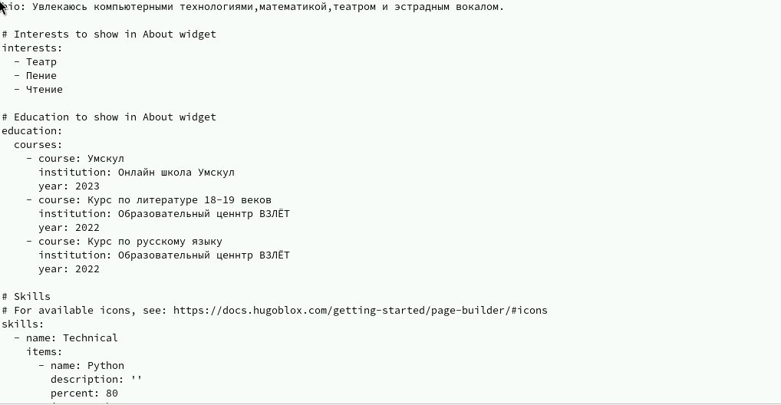

Рис. 3: Добавление информацию

Проверяю сайт, использовав локальную ссылку (рис. 4).

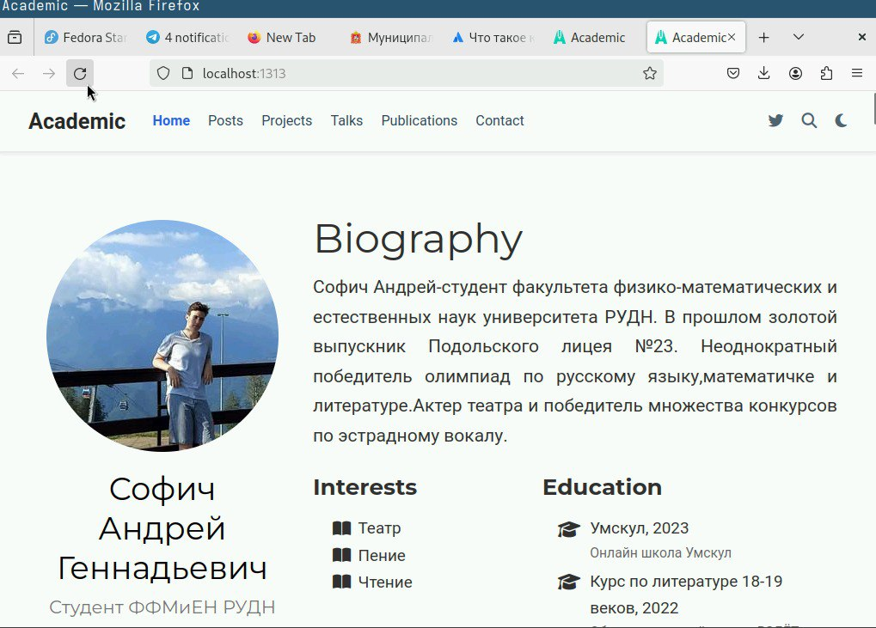

Рис. 4: Проверка

Переходим в каталог post/last week, в созданный файл (рис. 5).

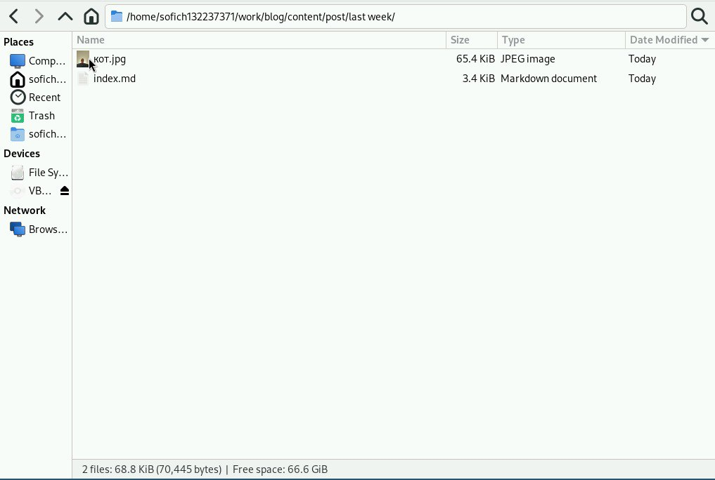

Рис. 5: Создание поста

Редактируем файл, пишем пост (рис. 6).

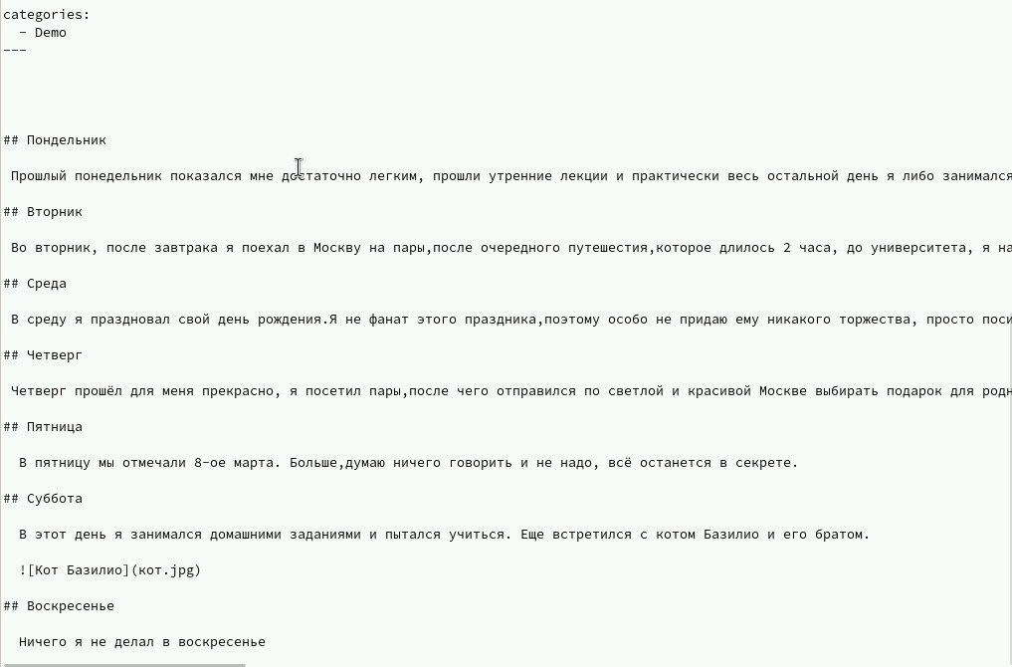

Рис. 6: Пост

Переходим в папку с другим постом, пишем его (рис. 7).

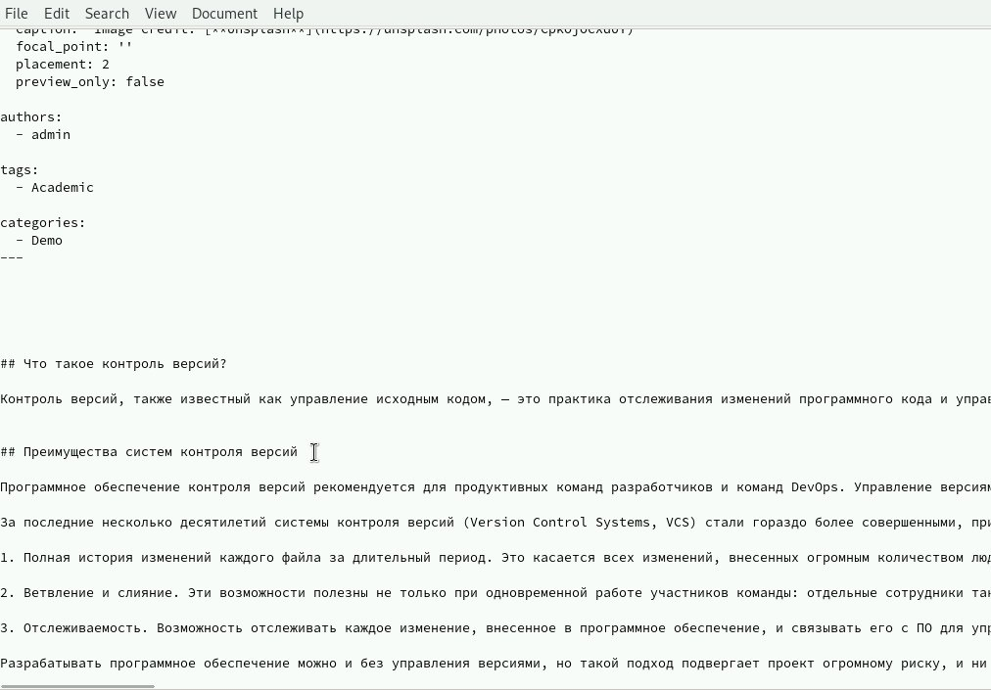

Рис. 7: Редактирование второго поста

Проверяем изменения (рис. 8).

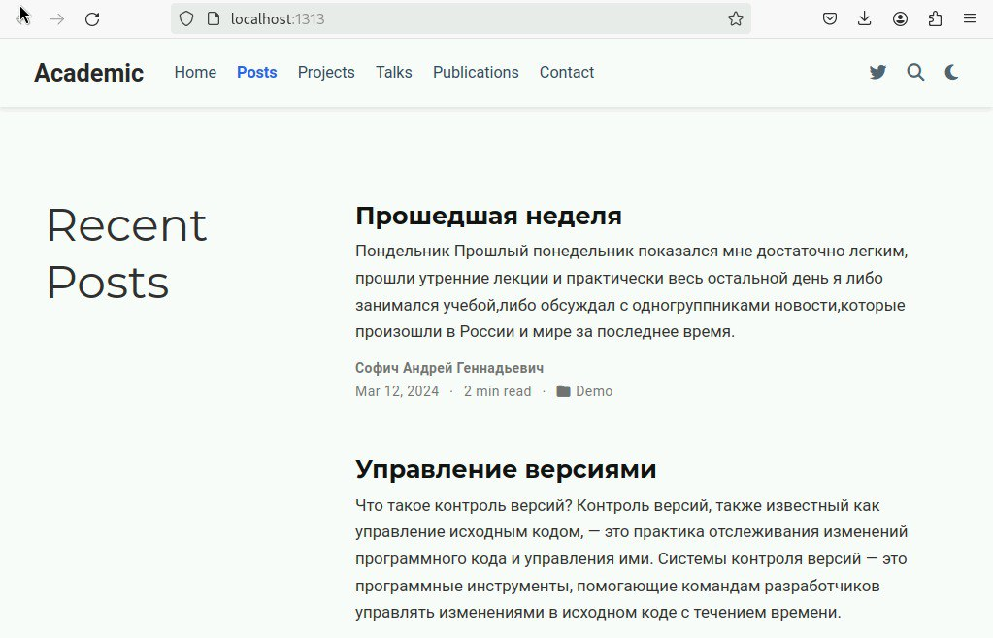

Рис. 8: Проверка

Переходим в blog и прописываем изменения, использовав hugo (рис. 9).

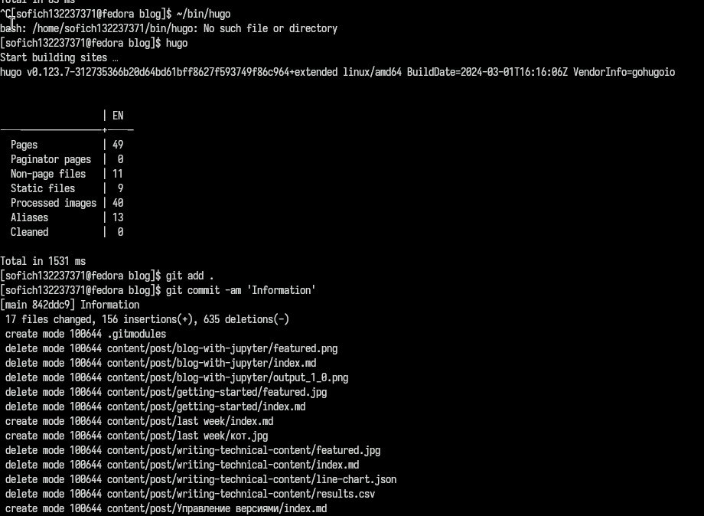

Рис. 9: Выполнение hugo

Отправляем изменения на гит (рис. 10).

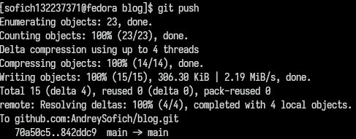

Рис. 10: Отправление изменений

Добавляем изменения и отправляем их на гит через папку public (рис. 11).

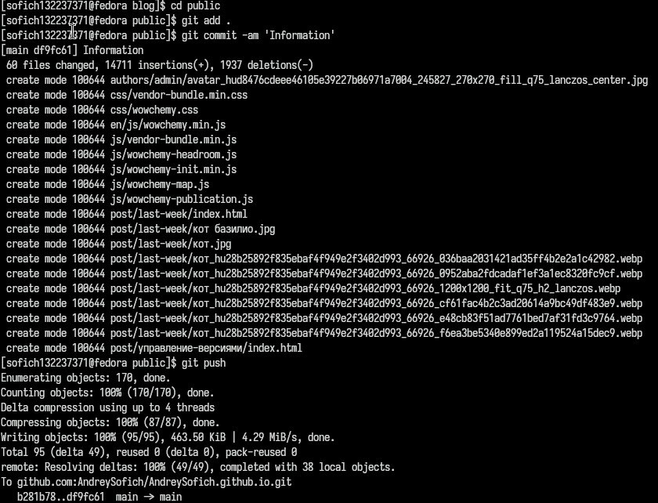

Рис. 11: Отправление на гит

# 4 Выводы

Я научился добавлять данные на сайт